[**Desenvolvimento Front End: do zero ao primeiro site**](https://classroom.google.com/c/NTM5MDcyMDA1ODU0)

Tarefa Aula 13

William Monte de Moura

Inspeção da página findtheinvisiblecow.com .

* Estrutura HTML:

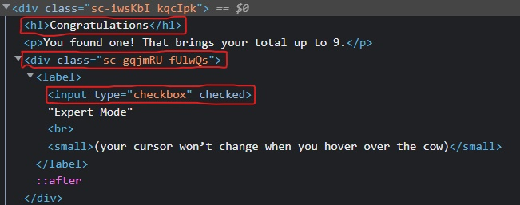Figura 1: Trecho da estrutura HTML do site findtheinvisiblecow.com.

**Linha 2: <h1></h1>** → Demarcação de título principal de uma seção do código HTML. Esse tipo demarcação possui uma ordem hierárquica, que vai de <h1> até <h6>, sendo <h1> apresenta o maior tamanho da fonte e <h6> o menor.

**Linha 4: <div class=”...”>** → Aqui temos um elemento de divisão (<div>) com um atributo de classe (class). A rigor o elemento <div> não representa nada na página web, mas no código HTML serve para agrupar elementos para fins de estilos (usando **class** ou **id**). Já o atributo “class” é usado para apontar uma classe para mais de um elemento HTML, servindo também para apontar para um nome de classe no CSS e também para acessar e manipular elementos em JavaScript.

**Linha 6: <input type=”checkbox” checked>** → O elemento HTML “input” representa a entrada de dados que é fornecida pelo usuário. Neste mesmo elemento temos o atributo do tipo “checkbox”, que são “caixas” de seleção, onde o usuário pode escolher uma ou mais opções.

* Estrutura CSS:

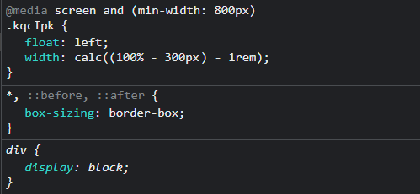

Figura 2: Trecho da folha de estilo CSS do site findtheinvisiblecow.com.

**Linha 4: width: calc();** → A propriedade “width” determina a largura da área de um determinado elemento. Já calc() é uma função CSS que permite executar cálculos quando especificar os valores de propriedades. Neste caso, essa propriedade, estão relacionadas a classe “.kqcIpk”.

**Linha 7: box-sizing: border-box;** → A propriedade “box-sizing” permite incluir o preenchimento da borda na largura e altura total de um elemento. Neste caso ainda temos o “border-box”, que permite que o preenchimento e a borda serão incluídos na largura e na altura.

**Linha 10: display: block;** → Essa propriedade CSS exibe os elementos HTML em bloco, ou seja, há quebra de linha toda vez que uma linha é inteiramente ocupada.

* Estrutura JavaScript:

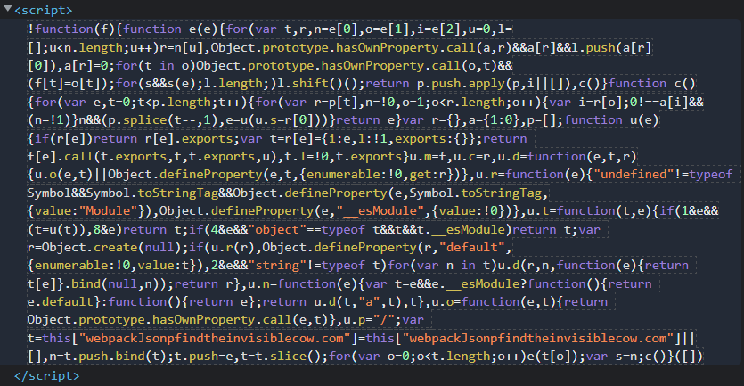Figura 3: Trecho do código JavaScript do site findtheinvisiblecow.com.

Este trecho de código em JavaScript possui algumas funções (function), que são blocos de códigos feitos para executar determinadas tarefas e é executa quando chamado dentro do código (qualquer parte do código). Neste mesmo trecho há a instrução “for” que cria um “loop”. A sua sintaxe consiste em:

*for ([inicialização]; [condição]; [expressão final])*

Há o condicional “if” que funciona como uma “bifurcação” do código e enquanto a condição não for igual a “true” (verdadeiro) a execução do código ficará dentro do “if”.